淡江時報 第 1138 期
出版《可見光》微光現代詩社回顧十年成果
學生大代誌
【記者謝采宜淡水校園報導】微光現代詩社3月1至4日在黑天鵝展示廳舉辦「微光現代詩社十屆合集《可見光》暨十屆回顧展」，3月1日中午舉行開幕式，文學院院長林呈蓉、中文系主任周德良、微光現代詩社指導老師黃文倩、課外活動輔導組組長鄭德成等參與。

展覽之外，微光現代詩社在3月1日晚上6時舉辦「當我們談論微光時，我們在討論什麼」座談會，邀請創社社長洪崇德與第二屆社長曾貴麟，分享在社團草創時期的經歷，對出版、展覽和現代詩的諸多想法，並導讀微光現代詩社十屆合集《可見光》中所收錄的作品。

微光現代詩社致力於現代詩創作，將文學落實於生活之中，並推廣至校園，將淡水的文人雅士傳遞至全臺灣。讀者可在十屆合集《可見光》中看見淡江詩派橫跨2012年創社之時到2021年愈加茁壯的成長和努力。《可見光》收錄的作品，在詩裡體現生命和藝術，乘載著看似渺小卻堅韌的希望，觸動人心，預計今年五月出版。

資傳四蔡佩儒分享，「第一次參與辦展，學習到很多，謝謝幹部們一起合作將詩社十屆的成果展現出來，藉由這個展覽讓更多人知道詩社的運作、以及成員們間的交流創作。」第十屆副社長、中文四許聖傑分享，「半年的籌備過程，凝聚了社團的向心力，也讓下一屆成員更加了解微光詩社的發展和運作。」活動總召、中文四鐘宇婕表示，「集結社團內十年來的成果，透過大型的回顧展向全校展示，《可見光》將正式出版，算是完成一個里程碑，很感謝指導老師黃文倩與出版中心主任林雯瑤在籌備過程中的照顧和指導。」
2022/03/08

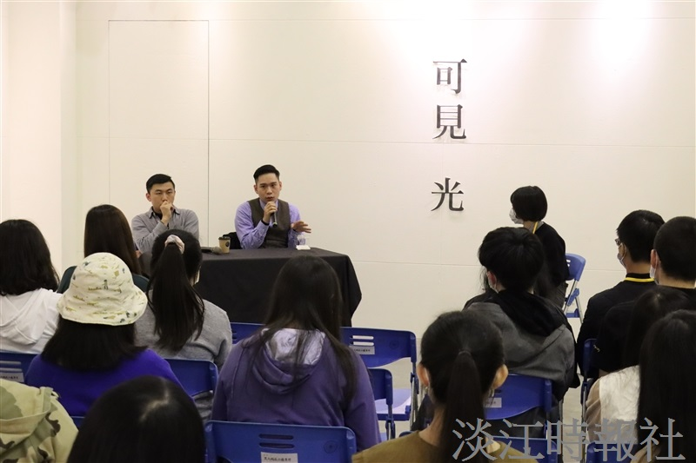
微光現代詩社創社社長洪崇德與第二屆社長曾貴麟分享社團草創時期的經歷。（攝影／鄧晴）

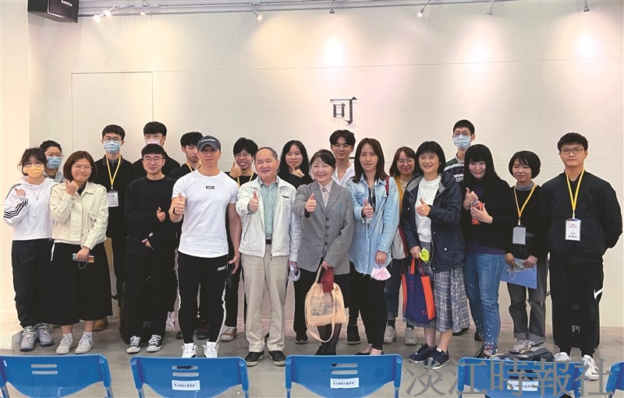
微光現代詩社3月1日在黑天鵝展示廳，舉行《可見光》暨十屆回顧展開幕式，大家開心合照。（攝影／謝采宜）

